استاد / دانشجوی گرامی،
برای آنکه از بیرون از دانشکده، وارد سامانه جلسات شوید، لطفا بر روی لینک جلسه دفاع کلیک کنید؛
(مثلا : https://meetbk.kntu.ac.ir/b/4hh-a7a-6mg ) تا پنجره زیر باز شود:
ترجیحا از مرورگر فایرفاکس استفاده کنید.

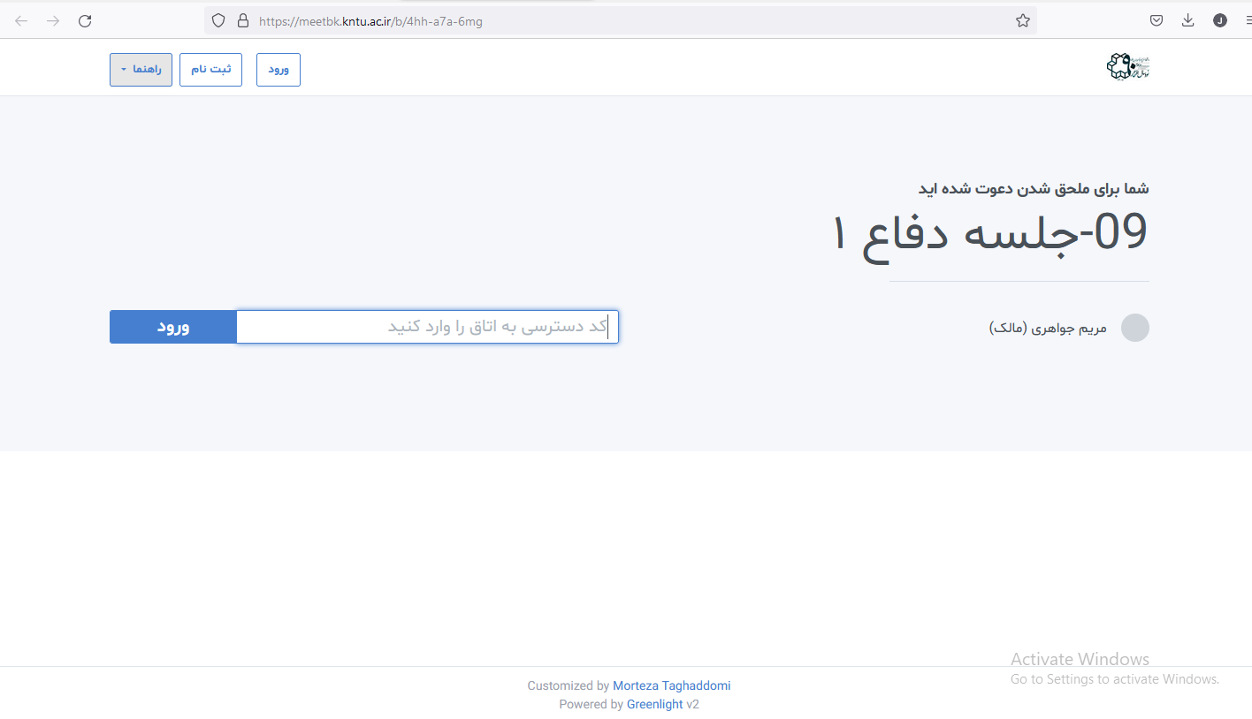
کد دسترسی اتاق را در این کادر وارد کنید و دکمه ورود رو بزنید

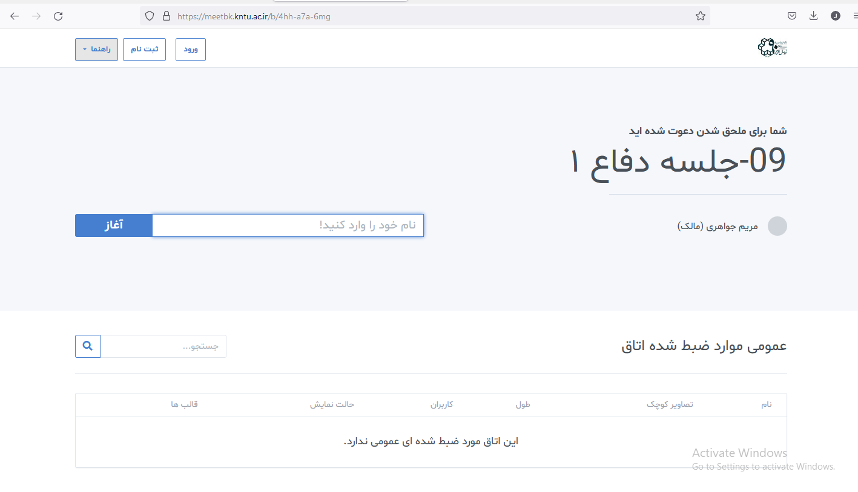
نام خود را وارد کنید و دکمه آغاز را انتخاب کنید.
هندزفری یا اسپیکر خود را به گوشی/لپ تاپ متصل کنید؛
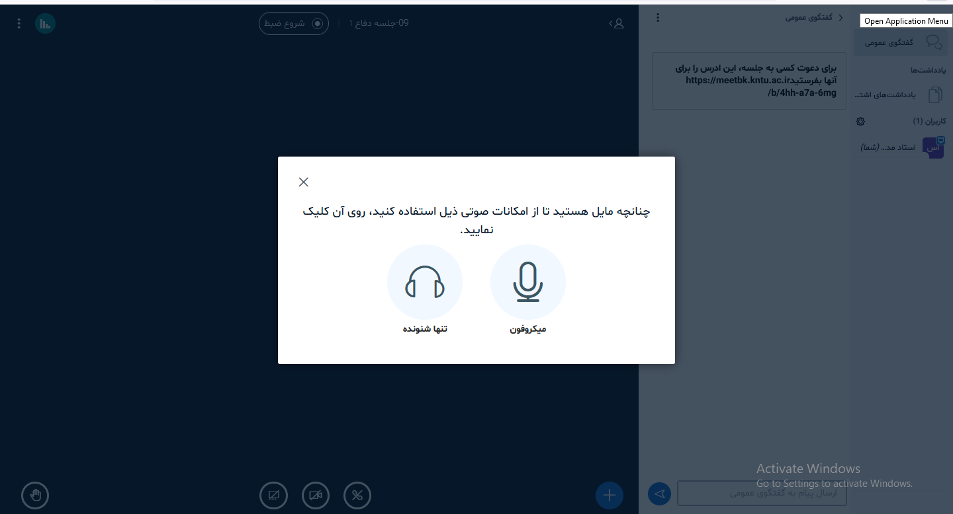
هندزفری یا اسپیکر خود را به گوشی/لپ تاپ متصل کنید؛ سپس گزینه میکروفون را انتخاب کنید و با حالت میکروفون، وارد سیستم شوید.
می توانید جلسه دفاع را ضبط کنید.
این فضای سفید رنگ، مثل وایت برد برای شما عمل میکند
اعضای حاضر در جلسه را اینجا می بینید
به اشتراک گذاری دسک تاپ
(ب)
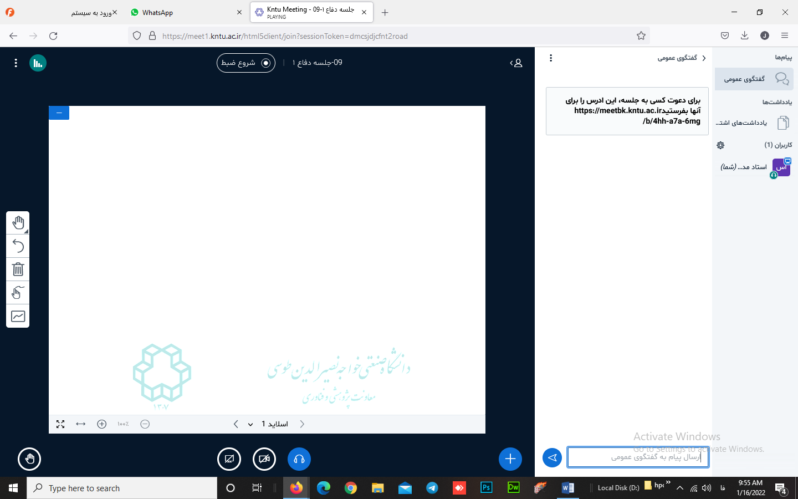
برای اینکه بتوانید صحبت کنید، روی علامت میکروفون کلیک کنید تا صدای شما باز شود.
مدیریت و آپلود فایلها
(الف)

الف) به اشتراک گذاری فایلها و مدیریت ارائه ها:
اگر می خواهید فایلی را به اشتراک بگذارید تا همه شرکت کنندگان در جلسه، آن فایل را مشاهده کنند، کافی است روی علامت + کلیک کنید؛ و سپس انتخاب گزینه مدیریت ارائه ها.
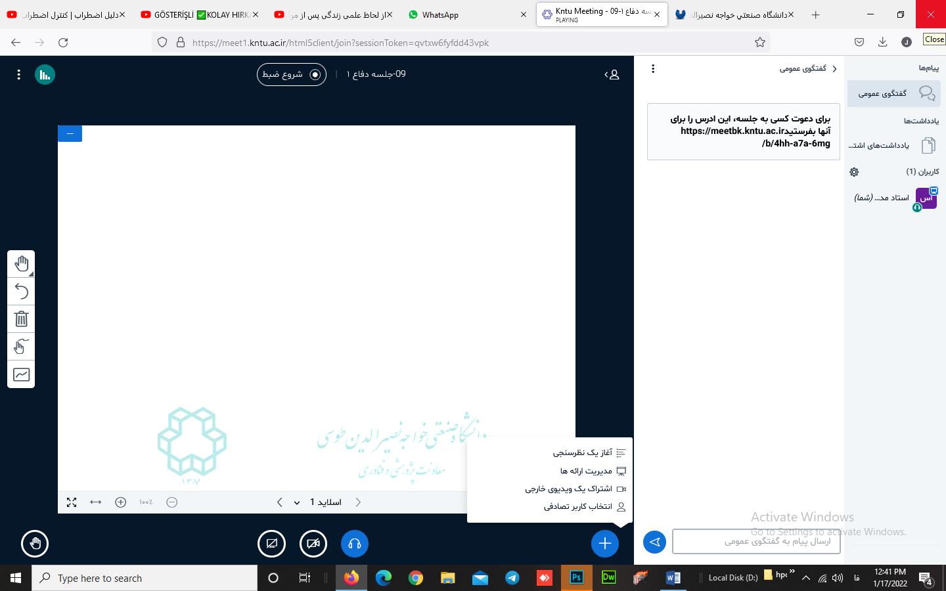
انتخاب گزینه مدیریت ارائه ها

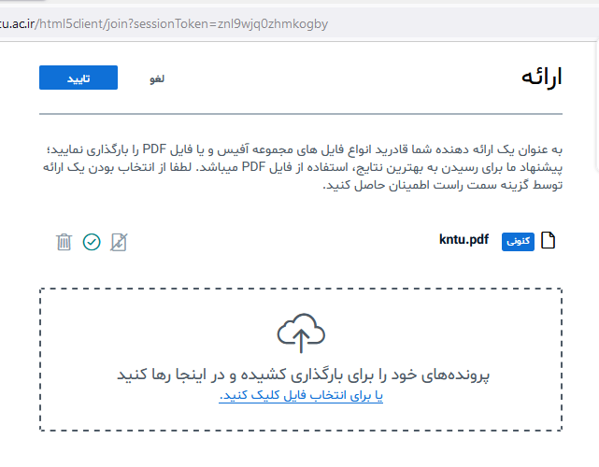
فایل مورد نظرتان را در این پنجره بارگذاری کنید و دکمه تائید را انتخاب کنید.
توجه داشته باشید که ترجیحا فایل .pdf آپلود کنید؛ سامانه از فایلهایی که انیمیشن دارند، پشتیبانی نمی کند.
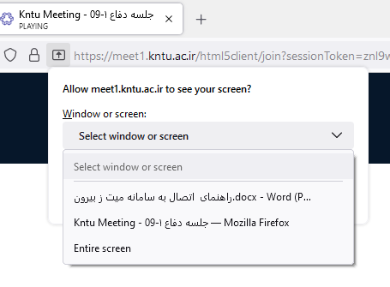
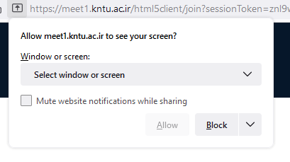
ب) می توانید فایل پاورپوینت را از روی دسک تاپ فراخوانی و اجرا کنید، در این حالت، بر روی گزینه به اشتراک گذاری صفحه نمایش کلیک کنید. در این صورت، در بالای صفحه کادری باز می شود که باید گزینه Entire Screen را انتخاب کرده و سپس دکمه Allow را انتخاب کنید.

